课程名称： 电子电路设计（A）
姓名： 于祥麟 学号：20186204 班级 ：方1809-1 教师签名：
桌号： 实验地点： 线上实验
预习（20） | 过程（50） | 报告（30） | 评分
实验时间： 2 0 20 年 3月 28日

【实验项目】：实验二 双路直流稳压电源电路原理图设计
【实验目的】
- 熟练掌握AltiumDesigner的绘制原理图的功能
- 学会创建工程，保存工程等基本功能
【实验内容】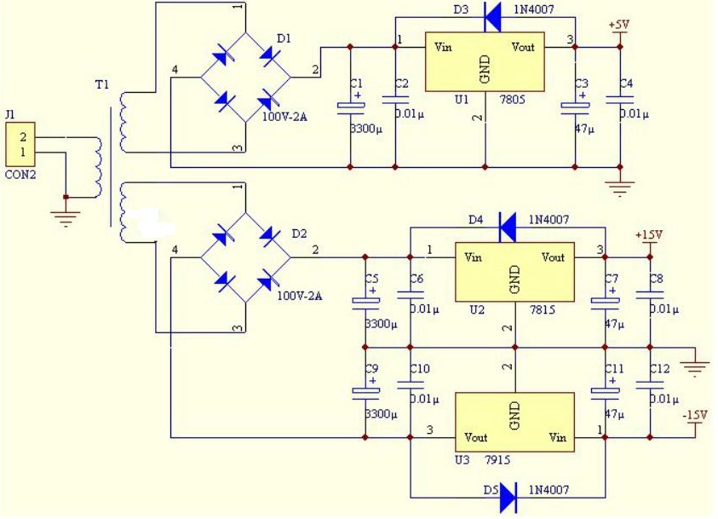

按照如图所示，找到需要的元器件，连接成电路图
【实验步骤】

首先从桌面双击打开这个软件，选择新建，新建一个PCB工程，然后点击新建原理图，

新建完成后会看到原理图的空白原理图，在库中分别找到对应的元器件，比如header2，类似的接口，应该在接口库找到，GND和+5V这类的电源要在源里找到。

此外该图中还有Trans3这样的变压器，bridge，电容，二极管，LM7805CT等元器件，在库中分别找到他们的位置。

放到电路图中，要注意电容是有正负极的，接反会出现异常

当连接好所有的元件之后，检查电路连接的性质有无异常

检查好无异常之后，给各个元件进行标号，

原理图中不能出现R？这类的标号，必须所有的元器件都有个唯一的标号不然在编译原理图的时候会出现异常。

编号可以通过工具中的注解工具来进行自动的编号，可以省去很多的时间，而且避免了人工编号的错误。

在把所有的元件都标号完成后，检查原理图是否正确

如果没问题，保存原理图进行编译，如果编译通过，证明原理图正确无误

【实验结果】

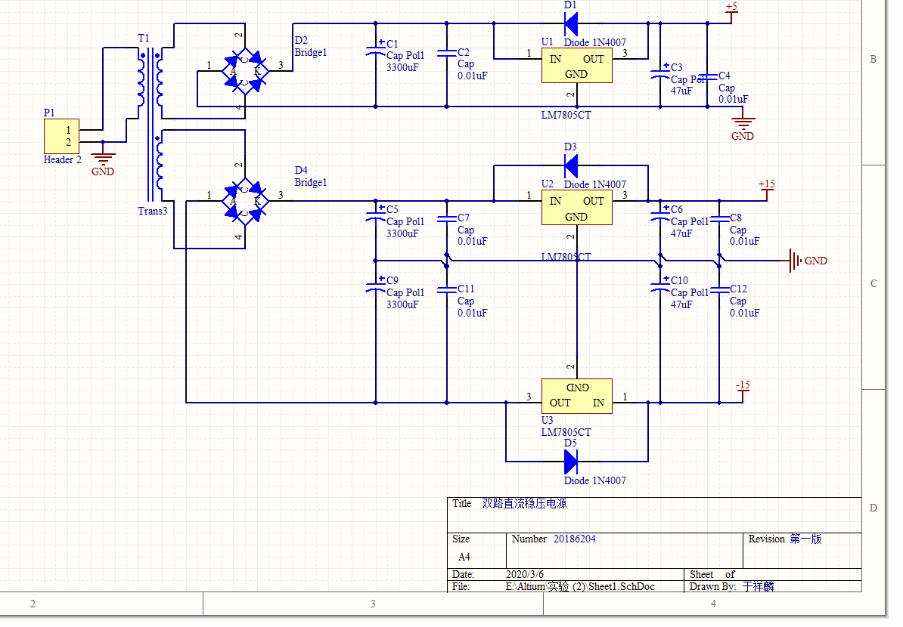

按照如图所示连接好电路，然后进行保存检查是否有错误，先人工检查是否有错误，
然后点击编译电路图，编译通过则说明软件没有发现错误。
【思考题】
1.放置元件有哪几种方法
有很多种方法，比如电容电阻这种简单的基本元器件，可以在工具栏找到对应的元器件，然后点击放置就可以放置在电路图，
或者点击右边的库标签，使用搜索功能找到需要的元器件，点击放置就可以放到电路图，
或者双击元器件。来放置这个元器件

- 当操作者无法确定放置元件的电器图形符号位于哪一元件元件图形库文件时，该怎么办？
当无法确定放置元件的电器图形符号位于哪一元件元件图形库文件时，应该使用库中的查找功能。
具体步骤：1、键入需要的元器件名称，2、点击查找，3、如果找不到对应的元器件，则需要切换到库路径再次查找

- 如何快速放置同一组元件？

双击库中的元器件，会进入放置状态，然后在电路中需要放置的位置单击，
既可放置单个元件，找到下一个需要放置的位置单击，即可放置下一个元器件，
按照这个操作，很快就可以放置完所有的元器件。

